Расчет дисперсии плазмонов в цепочках металлических частиц произвольной формы при помощи аппроксимации Паде
Пикалов Антон Михайлович
Аспирант
Московский государственный университет имени М.В.Ломоносова,
физический факультет, Москва, Россия
E–mail: wild.voltmeter@yandex.ru
Ключевой проблемой при решении задачи о плазмонах в цепочках частиц является вычисление поля, действующего на произвольную частицу, со стороны остальных частиц. Это поле оказывается представлено суммой бесконечного ряда, который расходится при комплексных значениях волнового числа. В случае частиц сферической формы эта сумма может быть вычислена аналитически [1]. Ранее мы показали, что этот метод можно обобщить для случая цепочек частиц произвольной формы [2].
В данной работе мы предлагаем подход для решения этой задачи, основанный на аппроксимации Паде: сумма ряда вычисляется сначала для действительных значений волнового числа (где ряд сходится), а затем аналитически продолжается на комплексную плоскость. Полученная таким образом комплекснозначная функция используется в дисперсионном уравнении.
Данный метод позволяет находить дисперсионные соотношения и другие характеристики плазмонов с высокой точностью, не уступая методу полилогарифмов, однако может быть более прост в реализации.
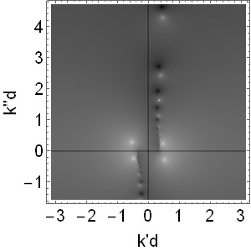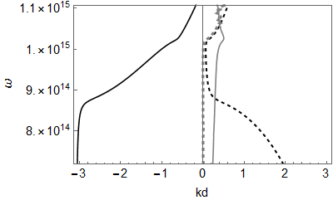
Рис. 1. Слева: типичный результат аппроксимации Паде на комплексной плоскости; белые точки соответствуют полюсам функции, черные – нулям. Справа: дисперсионные кривые плазмонов в цепочке кольцевых резонаторов. Сплошные кривые обозначают действительную часть волнового числа, пунктирные – мнимую. Черный и серый цвета соответствуют двум типам плазмонов, существующих в рассматриваемой системе.
Литература
1. Koenderink A. F., Polman A. Complex response and polariton-like dispersion splitting in periodic metal nanoparticle chains //Physical Review B. – 2006. – Т. 74. – №. 3. – С. 033402.
2. Pikalov A. M., Dorofeenko A. V., Lozovik Y. E. Dispersion relations for plasmons in complex-shaped nanoparticle chains //Physical Review B. – 2018. – Т. 98. – №. 8. – С. 085134.

